苏州大学 普通物理（一）上 课程试卷（13）卷 共6页
考试形式 闭 卷 年 月

院系 年级 专业
学号 姓名 成绩

一、填空题：（每空2分，共40分。在每题空白处写出必要的算式）
1、一质点从t=0时刻由静止开始作圆周运动，切向加速度的大小为a_{t}是常数，质点的速率为 ；假如在t时间内质点走过1/5圆周，则质点在t时刻的法向加速度的大小为 。
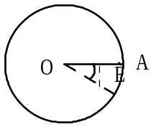
2、如图所示，质量为M，半径为R的均匀圆盘可绕垂直于盘面的光滑轴O在竖直平面内转动。盘边A点固定着质量为m的质点。若盘自静止开始下摆，当OA从水平位置下摆的角度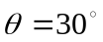时，则系统的角速度ω= ，质点m的切向加速度a_{t}= 。

3、一个沿x轴作简谐运动的弹簧振子，振幅为A，周期为T，其振动方程用余弦函数表达，当t=0时，振子过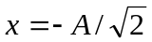处向正方向运动，则振子的振动方程为x= 。

4、一横波沿绳子传播的波动方程为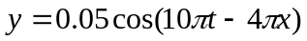，式中各物理量单位均为国际单位制。那么绳上各质点振动时的最大速度为 ，位于x=0.2m处的质点在t=1s时的相位，它是原点处质点在t= 时刻的相位。

5、玻尔氢原子模型中，质量为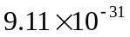kg的电子以向心加速度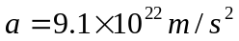，绕原子核作匀速圆周运动，则电子的轨道半径为 ；电子的速度大小为 。

6、边长为a的立方形高斯面中心有一电量为q的点电荷，则通过该高斯面任一侧面的电通量为 。
7、一平行板电容器，圆形极板的半径为8.0cm，极板间距1.0mm，中间充满相对介电常数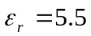的电介质。对它充电到100V，则极板上所带的电量Q= ；电容器贮有的电能W= 。（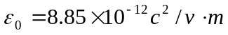）

8、真空中有一均匀带电细圆环，电荷线密度为λ，则其圆心处的电场强度
E₀= ；电势U₀= 。（远无穷处电势为零）
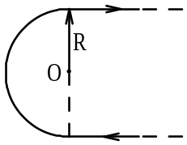
9、若通电流为I的导线弯成如图所示的形状（直线部分伸向无限远），则O点的磁感强度大小为 ，方向是 。
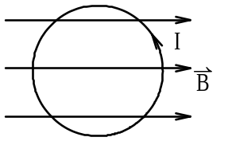
10、半径为R，载有电流I的刚性圆形线圈，在图示均匀磁场中，因电流的磁矩大小为 ，它在磁场中受到的力矩大小为 。

11、有两个长直密绕螺线管，长度及线圈匝数均相同，半径分别为r₁和r₂，管内充满均匀介质，其磁导率分别为μ₁和μ₂，设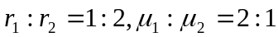，当两螺丝管串联在电路中通电流稳定后，其自感之比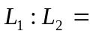 ，磁能之比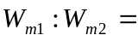 。

二、计算题：（每小题10分，共60分）
- 一子弹水平地穿过两个静止的前后并排放在光滑水平上的木块，木块的质量分别是m₁和m₂，设子弹穿过木块所用的时间分别为Δt₁和Δt₂，求子弹穿过两木块后，两木块的运动速度（设木块对子弹的阻力为恒力F）。
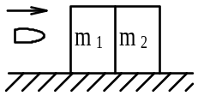

2、一半径r=5厘米的球，悬于长为l=10厘米的细线上成为复摆，如图所示。若把它视为摆长为L=l+r=15厘米的单摆，试问它的周期会产生多大误差？已知球体绕沿直径的转轴的转动惯量为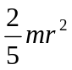。
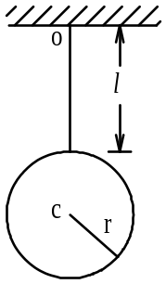
- 一均匀带电球体，电荷体密度为ρ，球体半径为R。
  - 求球内和球外电场强度的分布；
  - 求球内距球心距离为r的一点的电势。
4、两个同心导体半球面如图所示，半径分别为R₁和R₂，其间充满电阻率为ρ的均匀电介质，求两半球面间的电阻。
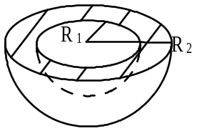

- 一长直导线载有电流50A，离导线5.0cm处有一电子以速率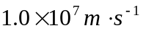运
动。求下列情况下作用在电子上的洛仑兹力的大小和方向。（请在图上标出）
  - 电子的速率平行于导线。（图中(a)）
  - 设垂直于导线并指向导线（图中（b））
  - 设垂直于导线和电子所构成的平面（图中（c））
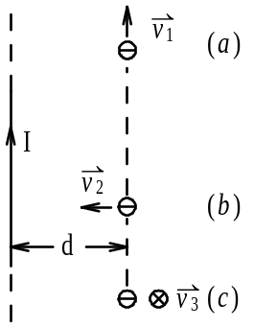
- 如图所示，一直长导线通有电流I，旁边有一与它共面的长方形线圈ABCD
（AB=l,BC=a）以垂直于长导线方向的速度v向右运动，求线圈中感应电动势的表示式。（作为AB边到长直导线的距离x的函数）
